**RADYOLOJİ İSTEK FORMU**

**Hasta Sahibi Adı Soyadı:** Tarih../../….

**Hastanın yaşı** **♂**  **♀**  **Hasta tür/ırkı:**

**Açıklama (Ön Tanı):**

**İstem Yapan Veteriner Hekim:**

**Protokol No.:**

KEDİ  KÖPEK  SIĞIR  KOYUN  AT  EGZOTİK

**DİREK RADYOGRAFİ**

L/L A/P V/D  D/V  OBLIK

**ÖN EKSTREMİTE**

SCAPULA  HUMERUS  RADİUS-ULNA  METAKARPAL -PHALANKS

**ARKA EKSTREMİTE**

PELVİS  FEMUR  TİBİA-FİBULA  METATARSAL-PHALANKS

TİBİAL KOMPRESYON SKYLİNE KALÇA DİSPLAZİSİ (NORBERG AÇISI)

**COLUMNA VERTEBRALİS**

CERVİKAL  TORAKAL LUMBAL SACRAL KAUDAL

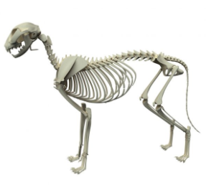

**OS CRANİUM**

**ABDOMEN**

**AKCİĞER-TORAKS**

**İNDİREKT RADYOGRAFI**

GASTROİNTESTİNAL SİSTEM

ÇİFT KONTRAST SİSTOGRAFİ

ŞELİOGRAFİ

IVP